Консультация для родителей

«Как подготовить ребёнка к сдаче ГТО в домашних условиях»

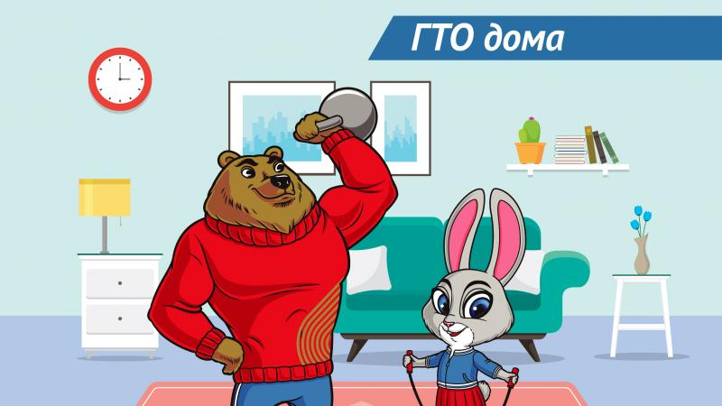

Цель комплекса «Горжусь тобой, Отечество (ГТО)»: Повышение эффективности использования возможностей физической культуры и спорта в укреплении здоровья, гармоничном и всестороннем развитии личности, воспитании патриотизма и гражданственности, улучшении качества жизни граждан Российской Федерации.
Проблема здорового образа жизни в современном обществе сегодня является одной из самых актуальных. Эта проблема требует к себе пристального внимания. Для её решения, с целью продвижения ценностей здорового образа жизни и укрепления здоровья детей, в нашей стране Указом Президента РФ с 1сентября 2014 введён Всероссийский физкультурно – спортивный комплекс «Готов к труду и обороне» (ГТО). Обновлённая расшифровка «Горжусь тобой, Отечество!»
Комплекс ГТО тесно взаимосвязан с Федеральным государственным образовательным стандартом через детей и дошкольное образование в целом.
Физическое воспитание особенно важно в дошкольном возрасте, это один из ответственных этапов жизни ребёнка. Именно в этот период закладываются основы здоровья: умственного, нравственного и физического развития, формируется личность человека. В это время ребенок интенсивно растет и созревает, движения становятся его основной потребностью.
В нашем ДОУ ведётся физкультурно-оздоровительная работа, направленная на совершенствование двигательных навыков и на улучшение показателей физического развития, для подготовки к сдаче норм ГТО, воспитание у детей правильного отношения к своему здоровью.
Дошкольники быстро растут и развиваются. Регулярные и правильные занятия физическими упражнениями в этот период содействуют естественным процессам, происходящим в организме, обеспечивают гармоническое формирование его, укрепление здоровья. Современные научные данные показывают, что занятия физкультурой в детском саду не удовлетворяют в полной мере потребность детей в двигательной активности, недостаточно эффективно воздействуют на физическое развитие. Необходимы регулярные самостоятельные занятия.
Родители должны руководить занятиями своих детей, помогать осваивать необходимые упражнения, заинтересовать, поощрять за достигнутые успехи.

Упражнения должны соответствовать уровню физического и психического уровня развития ребенка, быть доступны и последовательны (от простого к сложному).

Выполнять упражнения лучше вместе с ребенком, наглядность и поддержка близкого человека благоприятно скажутся на формировании потребности вести здоровый и активный образ жизни.
Вот несколько простых упражнений, которые дети могут выполнять дома с помощью родителей.
1. Бег
Медленный продолжительный бег — хорошее средство для развития выносливости к длительной работе. Это качество является ведущим в физической подготовленности человека; оно определяет функциональные возможности всех систем и органов.
(в нашем случае можно использовать бег на месте, чтобы ребёнку не наскучило, можно менять темп - лёгкий бег, быстрый)
2. Прыжки со скакалкой
Прыжки со скакалкой также вырабатывают выносливость организма, но, кроме того, развивают координацию движений, прыгучесть, укрепляют суставы, связки и мышцы рук и ног.
3. Сгибание и разгибание рук в упоре лежа
Упражнение развивает силу, укрепляет мышцы и костно-связочный аппарат рук и плечевого пояса. В начале обучения можно отжиматься от стенки, затем – с упором от скамейки, кровати или стула. По мере совершенствования ребенок переходит к отжиманиям в упоре лежа на полу.
4.Подъём туловища из положения лежа на спине. Это упражнение укрепит пресс вашего ребенка, регулярное выполнение его дома позволит сдать этот норматив с легкостью.
5. Наклон вперед из положения стоя на полу. Упражнение направлено на развитие гибкости. Необходимо уделять внимание тому, чтобы ребенок не сгибал ноги в коленях.
6. Метание в цель.
В домашних условиях можно взять ведро/ кастрюлю / коробку. Метать можно мячики, можно из бумаги сделать снежки.

7.Прыжки в длину с места. Положите на пол перед ребенком ленточку или какой-либо другой предмет и попросите допрыгнуть до него. Постепенно увеличивайте расстояние до предмета. Следите, чтобы ребенок выполнял прыжки в спортивной обуви.
Заведите дневник и фиксируйте в нем результаты, не забывайте поощрять юного спортсмена, для этого можно использовать наклейки в его спортивном дневнике.
Проведите семейное соревнование, подключите, если это возможно, старшее поколение.Это даст новый заряд бодрости всем членам вашей семьи и позволит как нельзя лучше подготовить вашего сына или дочь к сдаче норм комплекса ГТО
Здоровье, крепкая, гармонично развитая фигура, гибкость, сила и ловкость – это наиболее очевидные преимущества от систематических занятий спортом. Значок ГТО не только подтверждает уровень физического развития ребенка, но и является предметом гордости и успешности!

